Министерство образования и молодежной политики Свердловской области



ГАПОУ СО «Екатеринбургский колледж транспортного строительства»

Отчёт по программе «**Неявниые интенты**»

Выполнил: Сюбаев Андрей

Группа: ПР-32

Преподаватель: Мирошниченко Г.В

2025

**Задание:** использовать неявные интенты для выбора подозреваемых из адресной книги пользователя и отправки текстовых отчетов о преступлении. Пользователь выбирает подозреваемого в приложении адресной книги, установленном на устройстве, и получает список приложений для отправки отчета

**Входные данные:**

dateButton – текущая дата,

solvedCheckBox – решено ли преступление или нет

suspectButton – выбор контакта

crime_title – название преступления

**Выходные данные**

«TITLE The crime was discovered on DATE. The case is SOLVEDCHECKBOX, and the suspect is SUSPECT.»

**Блок-схема**

**Листинг программы**

Crime.kt

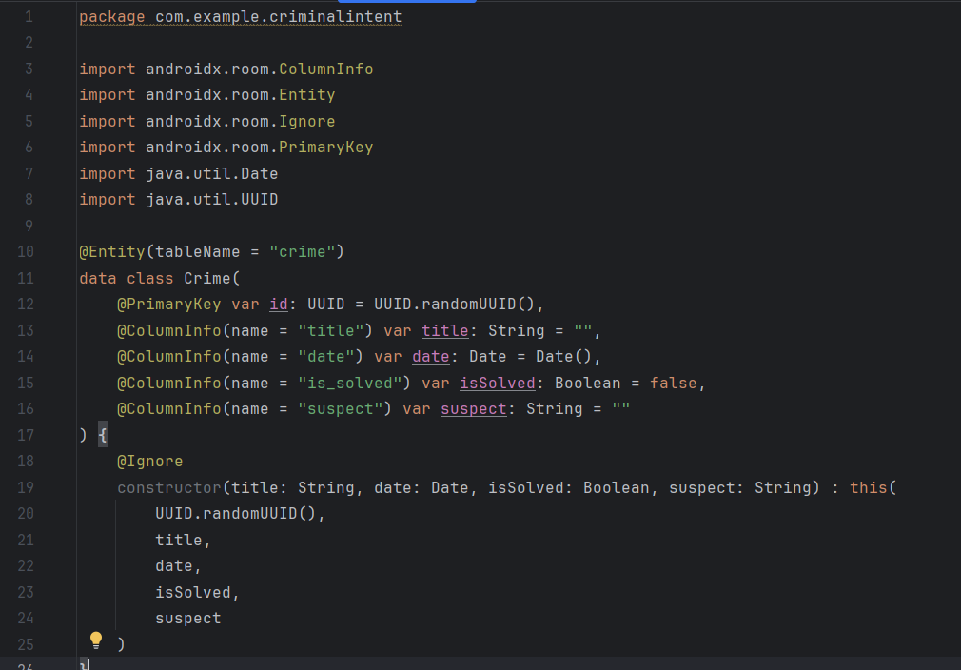

Crimedao.kt

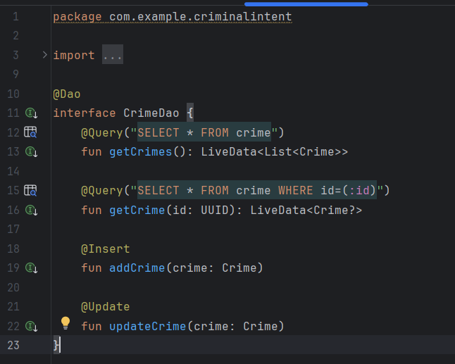

Crimedatabase.kt

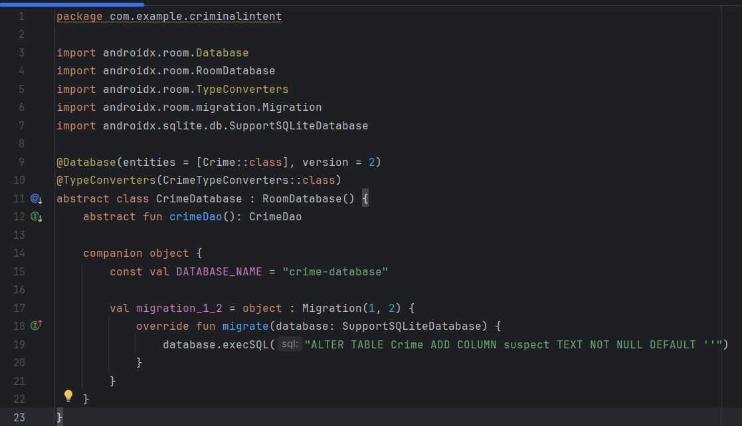

Crimerepository.kt

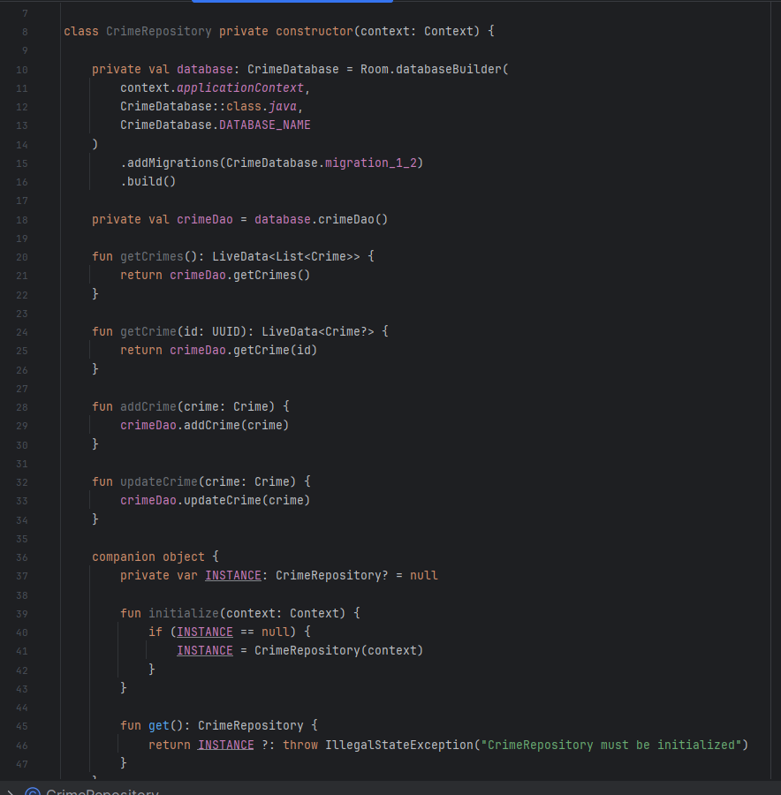

Crimetypeconverters.kt

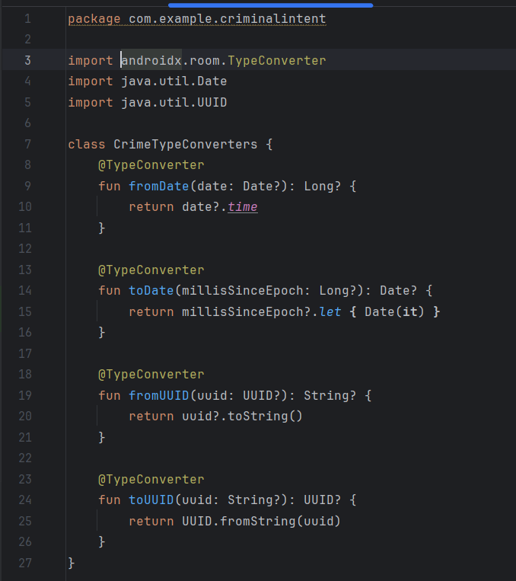

Crimefragment.kt

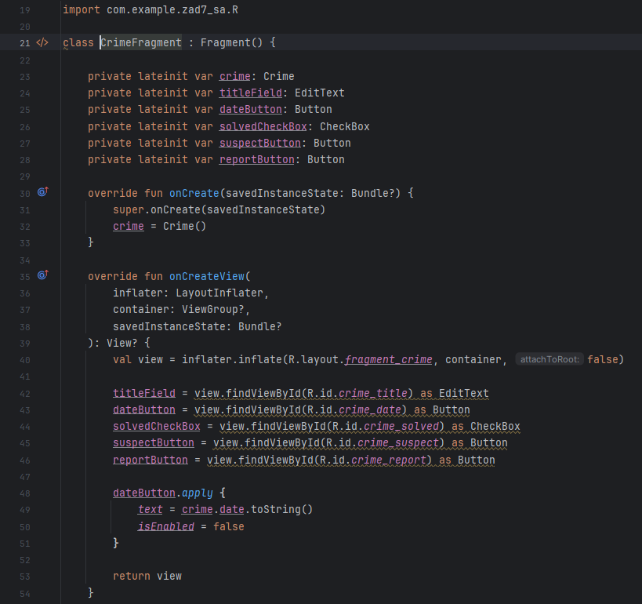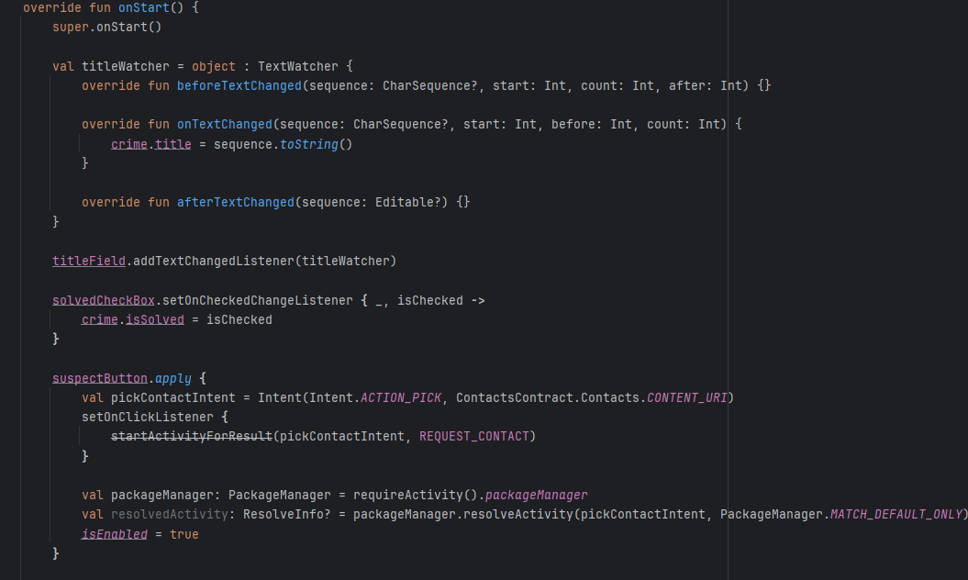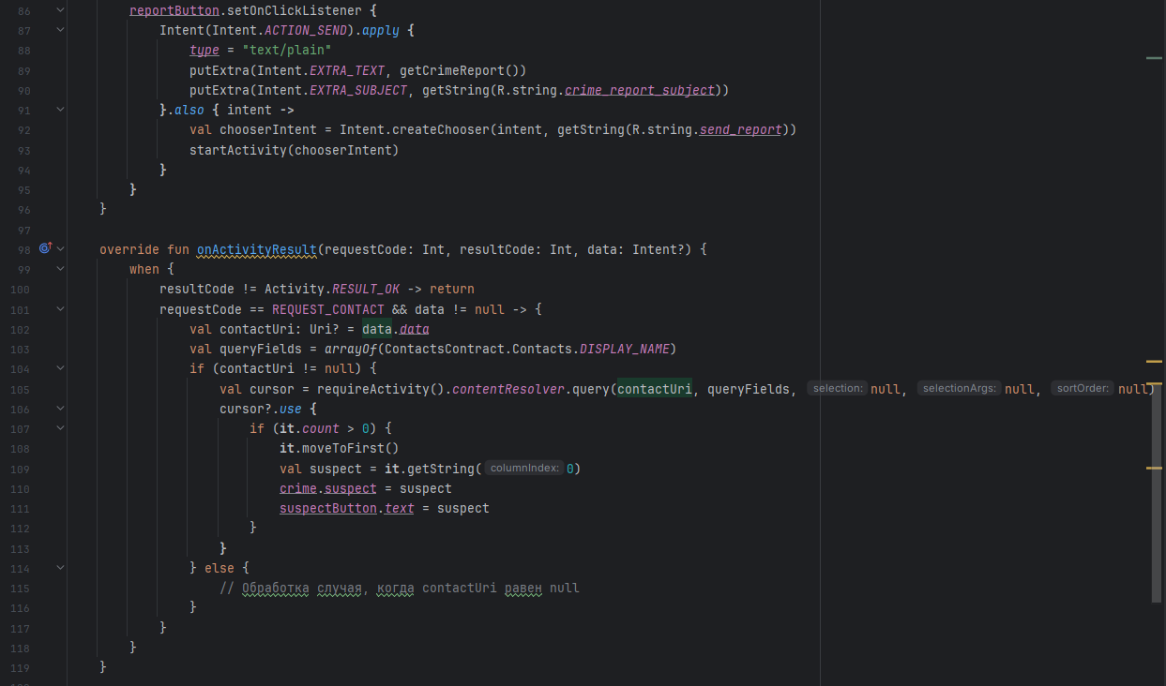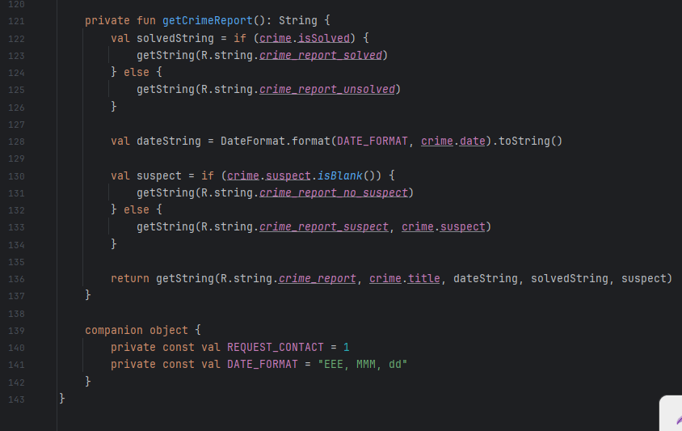

**Скрин-шот экранов (если есть)**

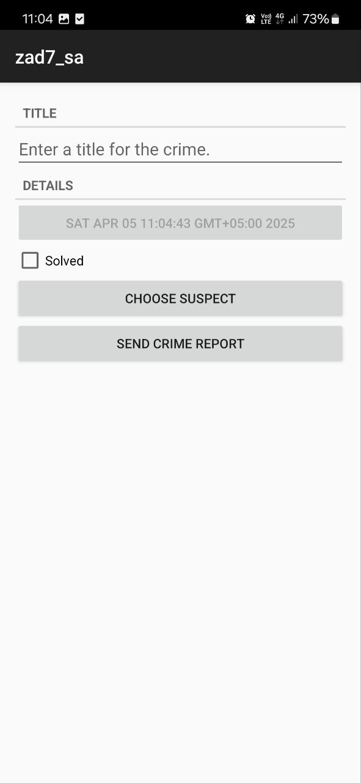Изображение выглядит как текст, снимок экрана, программное обеспечение, дизайн

Контент, сгенерированный ИИ, может содержать ошибки.

**Вывод**

Была проведена работа с базой данных на kotlin